
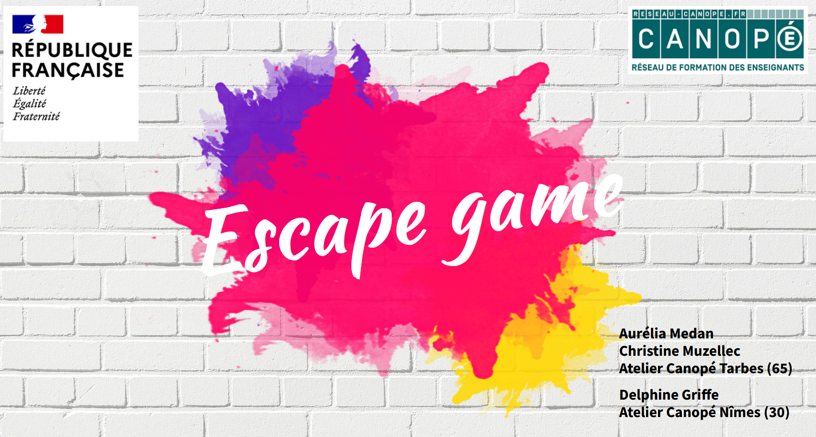

Livret d’accompagnement
Création d’un escape game pédagogique

Définir sa thématique
Choix de la thématique :
Découverte de 3 régions des Etats-Unis
Affiner la thématique :
Pourquoi ?
Faible repérage géographique des élèves (connaissance des territoires).
Pourquoi ?
Faible niveau en langues : français, anglais, espagnol
Pourquoi ?
Anglais touristique pour voyager, s’informer.
Connaissances culturelles et touristiques
Liste des incontournables (en rapport avec la thématique)
Région 1 – Californie
- Hollywood / L.A.
- San Francisco
- Park National
- Mexicanos ?
Région 2 – Le Sud
- Texas, petrol, cowboys
- La Nouvelle-Orléans, Louisiane, Mississipi, Jazz
- Floride, Everglade, retraités, Miami, Orlando (Dysneyland), migrations mexicaines

Les objectifs pédagogiques
 | Objectifs généraux du jeu  Découvrir deux régions touristiques des Etats-Unis  Pratiquer 3 langues

Discipline en jeu : anglais, espagnol (collège / BTS tourisme)
Objectifs au regard de cette discipline :
Pratiquer 2 langues étrangères de manière ludique.
Développer ses connaissances culturelles, géographiques et touristiques
Compétences / notions :
- Linguistiques : vocabulaire, compréhension écrite et orale
- Géographie : nature/ville
- Se représenter dans le monde

Les contraintes
Lieu   | □ Mobile  ☑ Fixe | Durée   | Installation : 10’  Temps de jeu : 30’  Debriefing : 10’
Public   | Niveau / âge :  Collège (cycle 4) | Nombre de joueurs : 24 | Nombre d’équipes :  12 équipes de 2
Délais de réalisation   | Début de la conception : |  | Echéance :
Equipe projet (nom/prénom + coordonnées) | - Liliane  - Patricia
Connexion   | ☑ Oui mais en salle informatique  □ Non | ☑ Filaire  □ Wifi  □ Clé 3G/4G
Budget possible   | 0€
Matériel disponible   | ☑ Ordinateurs (combien ?) jusqu’à 23 ordinateurs  □ Tablettes (combien ?)  □ Autres
Matériel à se procurer   | Préciser le prix, don, récup, …

Scénarisation – Situation initiale
Pourquoi les joueurs se retrouvent-ils enfermés dans l’espace de jeu ? | Le Président américain a déclenché l’envoi d’une bombe nucléaire à destination de la Grande-Bretagne.  Le MI6 contacte deux de ses agents spéciaux sur place.
Que cherchent-ils ?  Quel est leur objectif ? : ouvrir une boite, libérer un personnage, obtenir un objet, une phrase, collecter des informations, s’extirper d’une situation catastrophique, … | Les élèves, par binômes (= les deux agents spéciaux A et B) doivent récupérer chacun une partie du code final qui stoppera l’envoi de la bombe.
Que leur arrivera-t-il s’ils ne parviennent pas à finir le jeu avant le délai imparti ? | La ville de Londres est détruite !
Quel est l’élément déclencheur du jeu ? | Menace nucléaire

Scénarisation – Situation initiale
Lieu – décor – ambiance (sonore et visuelle) | Message de lancement  Texte, vidéo, mail, message radio, maître du jeu, … | Eléments visibles au départ du jeu
Pitch de départ

Scénarisation – Situation finale
Enigme finale | « Trésor » / récompense / objectif de la mission

Message en cas de réussite | Message en cas d’échec
Qui ou quoi annonce le message de fin ? Comment ?

